と き 00
00 〇曜

ところ
●▲■×

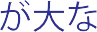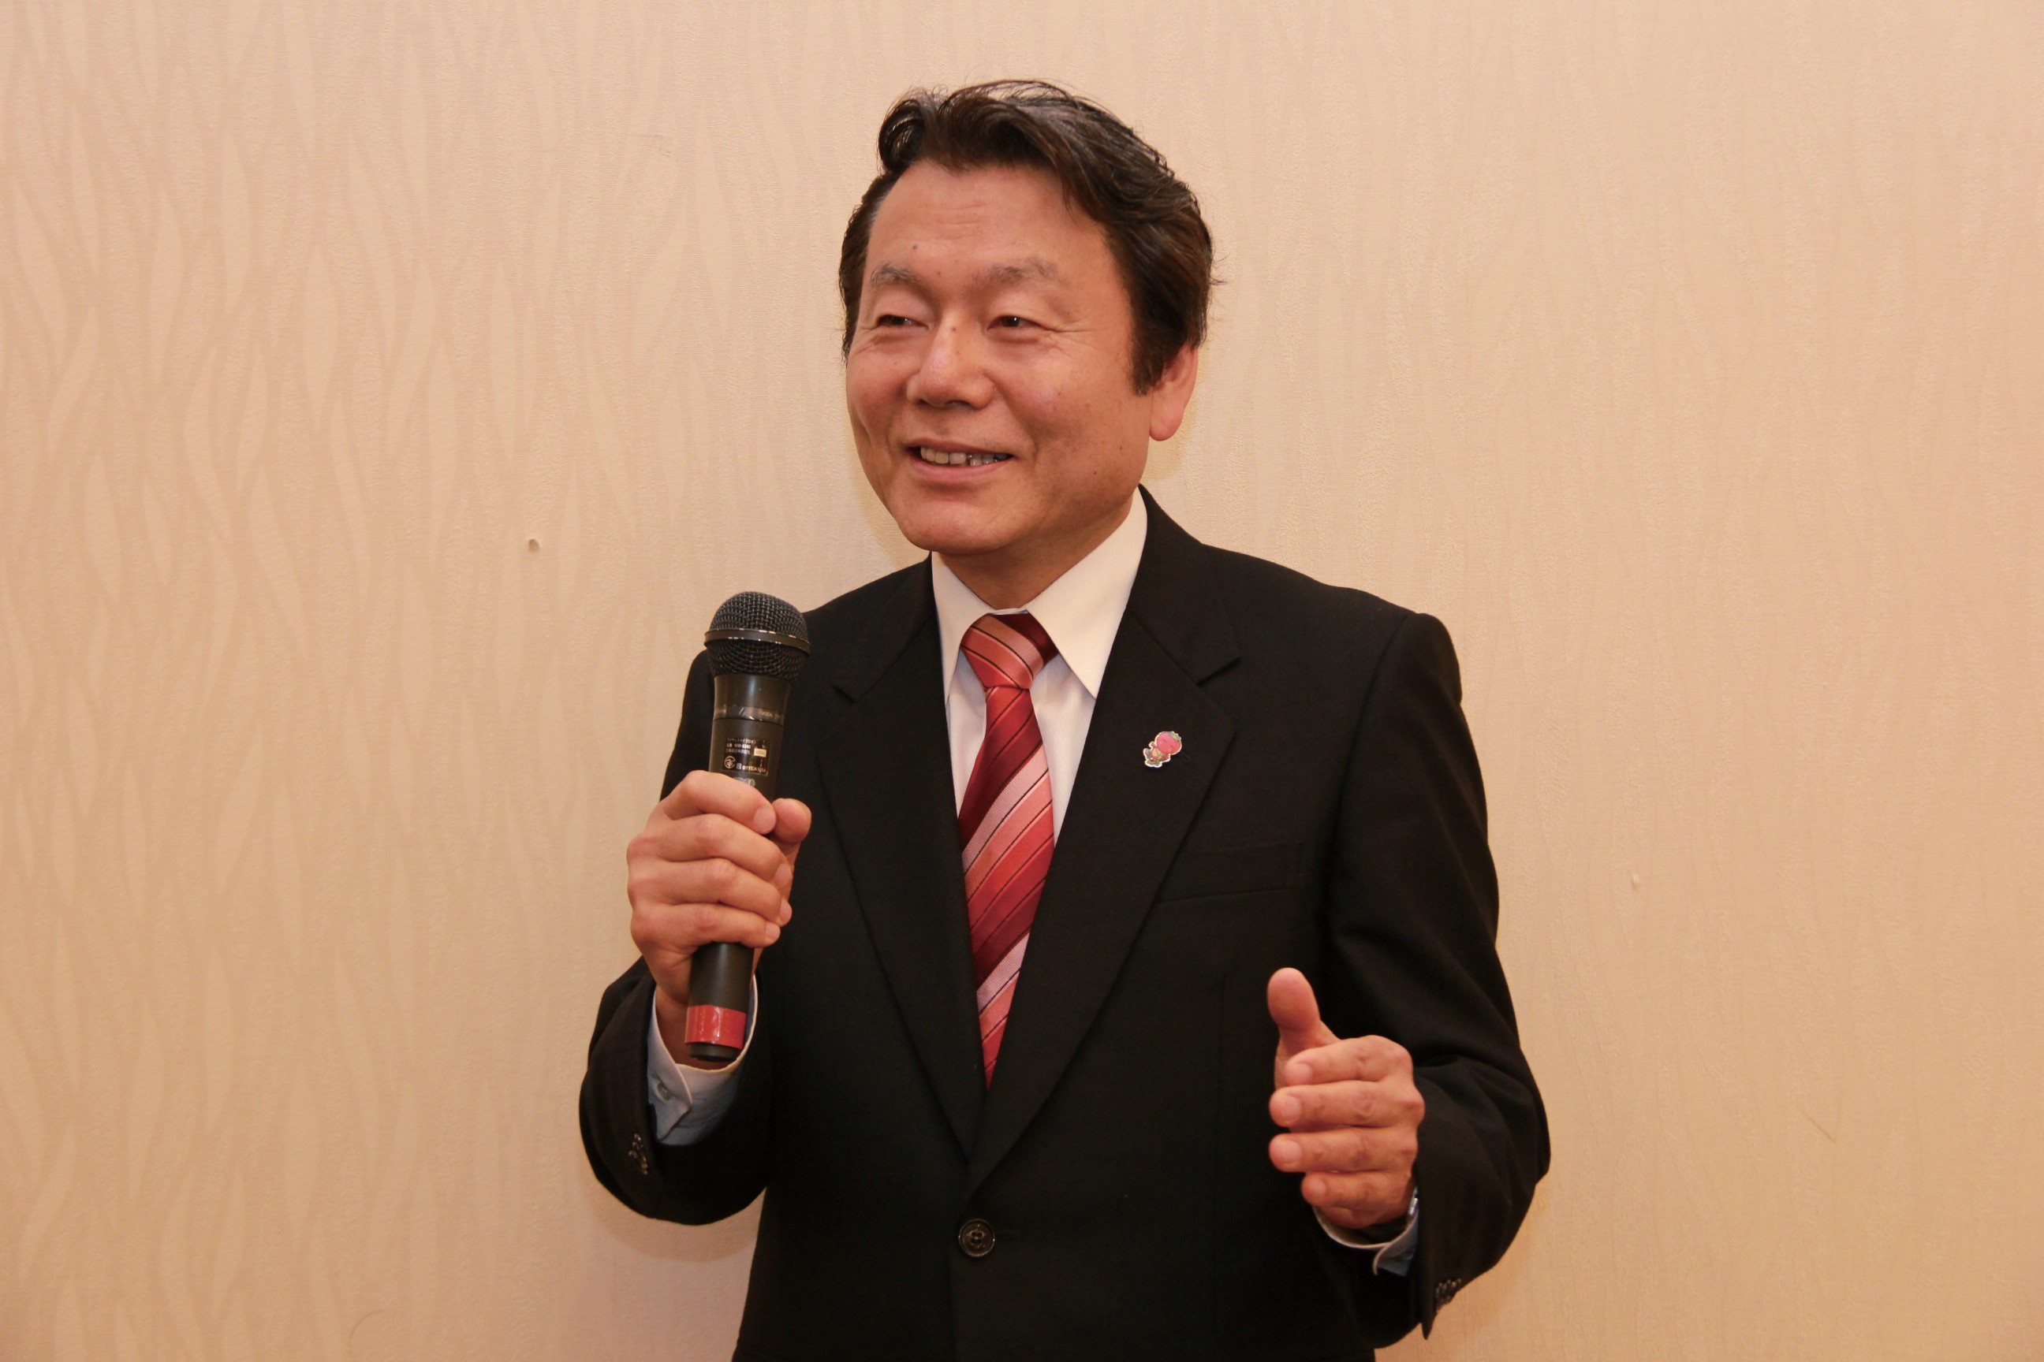●●県●●市●●区●●町●番●号電話０００-０００-００００
主催：お問い合わせ先
●●■■■ 電話０００-０００-００００（AM00 時～ PM00 時）

